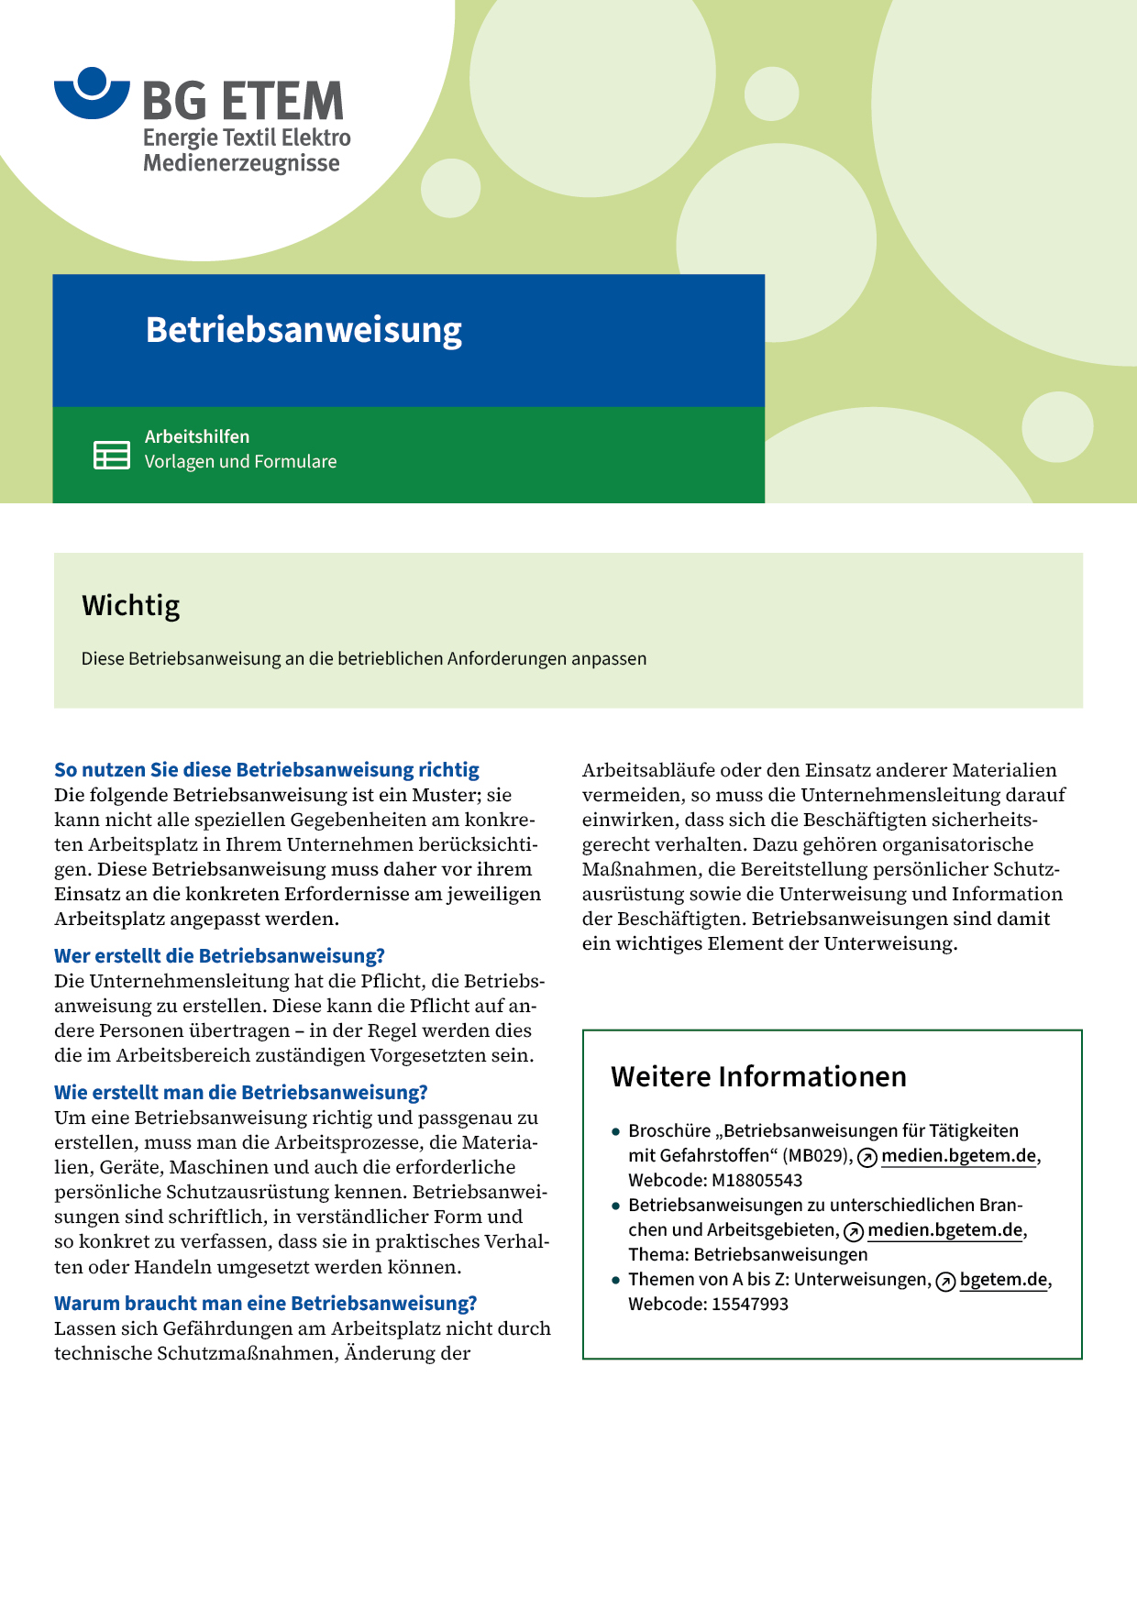

|  |  |  |  |  |  |
| --- | --- | --- | --- | --- | --- |
| Firma:  Arbeitsbereich: Dentallabor  Verantwortlich:  Unterschrift | | | Betriebsanweisung  Diese Muster-Betriebsanweisung muss vor  Verwendung an die tatsächlichen Betriebsverhältnisse angepasst werden.  Arbeitsplatz:  Tätigkeit: | Stand:  B205 | |
| Anwendungsbereich | | | | | |
| Hand-Arm-Vibration | | | | | |
| Gefahren für Mensch und Umwelt | | | | | |
| O:\HV_RD_TOE\Töller\Sicherheitszeichen\Sicherheitszeichen von RBB erstellt\000_BMP_RGB_72dpi\w001_RGB.BMP | | Nutzung von vibrierenden Arbeitsmitteln die in der Hand gehalten/mit der Hand  geführt werden (Handstücke). | | |  |
| Schutzmaßnahmen und Verhaltensregeln | | | | | |
| O:\HV_RD_TOE\Töller\Sicherheitszeichen\Sicherheitszeichen von RBB erstellt\000_BMP_RGB_72dpi\m009_RGB.BMP | * Es sind nur ordnungsgemäße bzw. intakte Handstücke einzusetzen. * Pausenlosen Betrieb des Handstücks vermeiden. * Tätigkeiten mit vibrierenden Werkzeugen regelmäßig mit vibrationslosen/ -armen Tätigkeiten wechseln. * Hände warm und trocken halten, sowie Hände und Finger regelmäßig bewegen. Die Handschuhe       sind bei Umgebungstemperaturen von unter 17° C zu  benutzen. Vibrationen wirken sich unter kälteren Arbeitsbedingungen stärker aus. * Auf körperliche Symptome achten. Falls nach 10 Minuten pausenloser Verwendung des Werkzeuges ein Kribbeln, Stechen oder Taubheitsgefühl im Hand-Arm-Bereich auftritt, Handstück ausschalten und Arbeitgeber informieren und ggf.  medizinischen Rat einholen. * Beachten sie, dass beim Ausarbeiten die werkstückhaltende Hand stärker durch Vibrationen belastet ist als die Hand, die das Handstück hält | | | |  |
| Verhalten bei Störungen und im Gefahrfall | | | | | |
|  | * Bei übermäßiger Vibration an der Maschine ist der Vorgesetzte       zu informieren und  die Maschine nicht weiter zu verwenden. | | | | |
| Verhalten bei Unfällen – Erste Hilfe | | | | | |
| O:\HV_RD_TOE\Töller\Sicherheitszeichen\Sicherheitszeichen von RBB erstellt\000_BMP_RGB_72dpi\e003_RGB.BMP | **Bei jeder Erste-Hilfe-Maßnahme: Selbstschutz beachten, Vorgesetze(-n) informieren**   * Ruhe bewahren * Maschine abschalten * Ersthelfer informieren * Kleinere Verletzungen sofort versorgen * Bei größeren Verletzungen ist ein Durchgangsarzt aufzusuchen bzw. über Tel. 112 der  Notarzt zu benachrichtigen * Unfall melden, Tel.-Nr.: * Eintragung in das Verbandbuch vornehmen   **Notruf:**       Ersthelfer/-in: | | | | |
| Instandhaltung, Entsorgung | | | | | |
|  | * Instandsetzung erfolgt nur durch beauftragte und sachkundige Person. * Sicherheitstechnische Mängel müssen fachgerecht behoben oder Reparatur/Austausch durch       (Vorgesetzten/Verantwortlicher) veranlasst werden. | | | | |